ZOO v Liberci během 100 podob dobrodružství navštívilo 2242 lidí
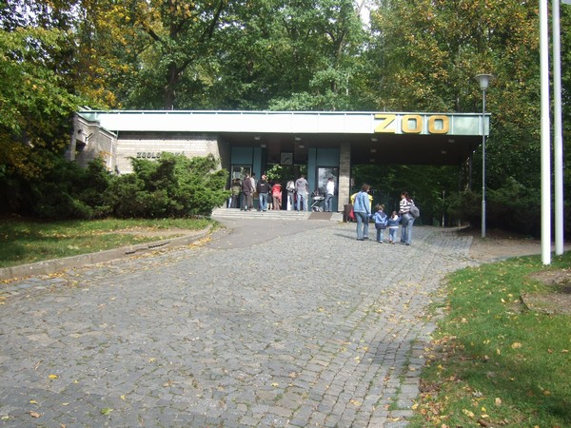
I přes dosti nepříznivé počasí v sobotu 15. září 2007 navštívilo Libereckou ZOO přes dva tisíce návštěvníků. V areálu ZOO probíhala skautská akce 100 podob dobrodružství.

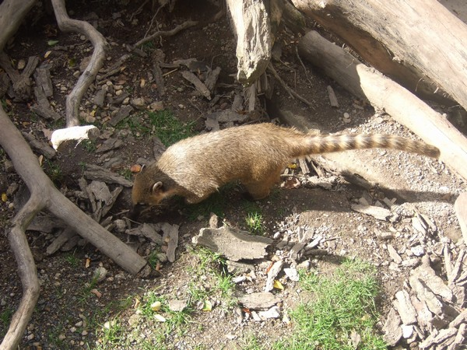
Jako kdyby nám počasí chtělo vyvrcholení Dvou týdnů skautingu v Liberci definitivně překazit. V sobotu ráno bylo zataženo a pršelo. Ale skauty to neodradilo a již od rána se chystalo zahájení dobrodružné akce v Liberecké ZOO.
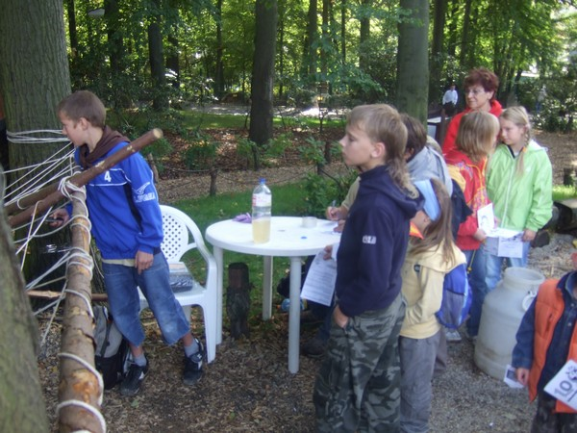
Akce s deseti disciplínami pro děti od 6 do 12 let byla připravena v areálu zoologické zahrady. Jednotlivé disciplíny byly tématicky spojeny s dobrodružstvím a samotnými zvířaty. Díky tomu si mohly děti vyzkoušet například zda-li mají bystrý zrak jako orel, zda dokáží šmátrat a sebrat nejrůznější věci jako opice či zda jsou rychlí a mrštní jako gepard.
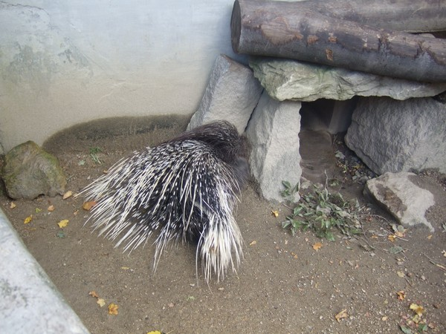
Nakonec se během soboty počasí trochu umoudřilo a odpoledne přestalo pršet. To hned všem zvedlo náladu a také to zlepšilo návštěvnost této akce.
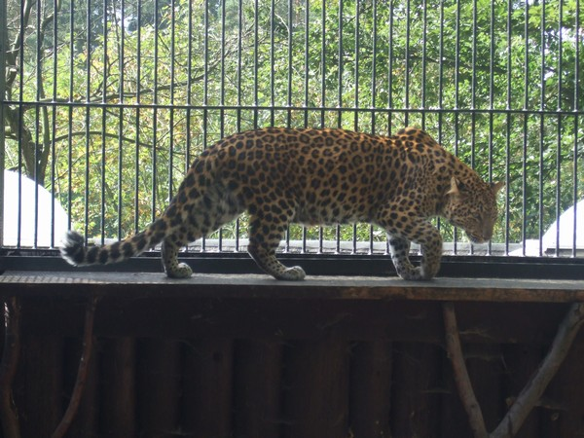
Samotnou hru pro děti absolvovalo 460 hrajících dětí, které během soboty Libereckou ZOO navštívily. Na zajištění akce se podílelo 78 členů servis týmu z řad všech věkových kategorií a během Dvou týdnů skautingu v Liberci jsme rozdali dětem více jak 3000 volných vstupenek do ZOO.
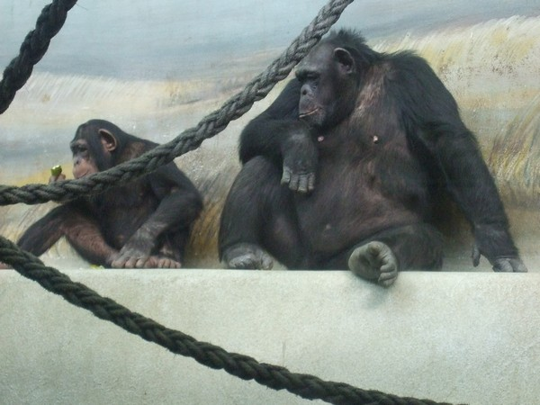
Kromě samotných her byly v zoologické zahradě připraveny pro děti i rodiče „informace po kapkách“, které informovaly širokou veřejnost o Junáku, skautingu v Česku i ve světě a samozřejmě v Liberci a Libereckém kraji. U každé disciplíny se děti i rodiče mohli dozvědět spoustu zajímavých informací o zvířatech a ty pak využít v závěrečném kvízu pro rodiče. Každou hodinu jsme totiž losovali vítěze rodičovské znalostní soutěže, kde jsme rozdávali dobré červené víno. Stejně tak jsme každou hodinu losovali SMS soutěž pro děti. V ní jsme rozdali 10 poukázek na deskové hry v celkové hodnotě několika tisíc korun.
